

**RT_07 : Modélisation d’un faisceau de photons et d’électrons de haute énergie dans un TPS et contrôle qualité du TPS**

**Physiciens référents de la fiche** : Thomas Marsac / Alexandra Moignier

**Etudiante** : Marion Boulanger

**DQPRM Promotion 2021/2023**

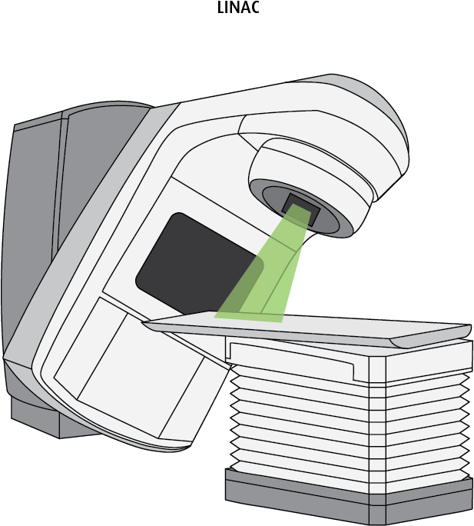

Table des matières

I. Introduction 3

II. Modélisation d’un faisceau d’électrons de haute énergie 3

A. Matériel 3

B. Méthodes 3

1. Acquisition des données nécessaires à la modélisation 3

2. Etapes de la modélisation 5

C. Résultats et discussion 8

III. Modélisation d’un faisceau de photons de haute énergie 12

A. Matériel 12

B. Méthodes 12

1. Acquisition des données nécessaires à la modélisation 12

2. Etapes de la modélisation 13

3. Algorithme de calcul 14

C. Résultats et discussion 15

IV. Modélisation d’un collimateur multi-lames 20

A. Matériel 20

B. Méthodes 20

C. Résultats et discussion 21

D. Validation du modèle 21

1. Faisceaux statiques 21

2. Faisceaux IMRT 24

3. Faisceaux VMAT 25

Bibliographie 27

# Introduction

L’objectif de cette fiche est d’étudier la modélisation des faisceaux de photons et d’électrons de haute énergie dans le TPS. Pour cela, nous avons suivi les étapes suivantes :

* Acquisition de la courbe de conversion densité / UH
* Identifier les données de base nécessaires à la modélisation des faisceaux de photons et d’électrons avec les détecteurs adaptés
* Connaître et comprendre les différentes étapes de modélisation ainsi que les paramètres ajustables
* Modéliser et valider le faisceau de photons et le collimateur multi-lames
* Réaliser le contrôle annuel du TPS

# Modélisation d’un faisceau d’électrons de haute énergie

## Matériel

* Accélérateur linéaire Varian 2100 IX (Clinac 3)
* Explorateur de faisceau IBA Blue Phantom² n°8174
* Réservoir d’eau IBA n°8263
* Détecteur PTW Microdiamant 60019 (volume sensible V = 0,004 mm3, n° 122271, tension d’utilisation = 0 V)
* Electromètre PTW UNIDOS n°00110
* Logiciel d’analyse myQA Accept v.9.0.9.0
* Système de planification de traitement RayStation v.12A

## Méthodes

### Acquisition des données nécessaires à la modélisation

Les rendements en profondeur sont acquis à une distance source-peau (DSP) de 100 cm. Pour le rendement acquis avec un champ ouvert, les mâchoires ainsi que le MLC doivent être rétractés au maximum.

|  |  |  |  |
| --- | --- | --- | --- |
| **Taille d’applicateur (cm x cm)** | **Milieu** | **Profondeur (cm)** | **DSP (cm)** |
| Ouvert (champ 40 cm x 40 cm) | Eau | De 0 à 15 cm (E6 et E9)  De 0 à 20 cm (E12, E15 et E18) | 100 |
| 6 |
| 10 |
| 15 |
| 20 |

Tableau  : Paramètres d’acquisition des rendements en profondeur pour la modélisation des faisceaux d’électrons.

***N.B*** : les courbes de rendements en profondeur en ionisations doivent être converties en courbes de rendements en profondeur en dose. En effet, le rapport des pouvoirs d’arrêt eau/air n’est pas constant avec un faisceau d’électrons contrairement aux faisceaux de photons. Le logiciel myQA Accept convertit les courbes de rendements en profondeur en utilisant les tables des rapports des pouvoirs d’arrêt de l’AAPM 32. Cette conversion n’est pas nécessaire lors de l’acquisition de profils puisque ceux-ci sont acquis à une profondeur fixe.

Les profils de dose doivent être acquis à deux profondeurs. La première correspond à une région de forte dose (aux alentours du zmax). La deuxième profondeur correspond à une profondeur ayant principalement du rayonnement de freinage (Tableau 2).

|  |  |  |  |
| --- | --- | --- | --- |
| **Taille d’applicateur (cm x cm)** | **Milieu** | **Profondeur (cm)** | **DSP (cm)** |
| 6 x 6 | Eau | 1 et 5 (6 MeV)  2 et 10 (9, 12 et 15 MeV)  3 et 15 (18 MeV) | 100 |
| 10 x 10 |
| 15 x 15 |
| 20 x 20 |

Tableau  : Paramètres d’acquisition des profils de dose pour la modélisation des faisceaux d’électrons.

Des profils de dose optionnels mais recommandés par Raysearch peuvent également être acquis (Tableau 3).

|  |  |  |  |
| --- | --- | --- | --- |
| **Taille de champ (cm x cm)**  **Sans applicateur** | **Milieu** | **Profondeur (cm)** | **DSP (cm)** |
| 8 x 8 | Air | 0 | 70  90 |
| 8 x 20 |
| 8 x 30 |
| 30 x 30 |

Tableau  : Paramètres d’acquisition des profils de dose optionnels pour la modélisation des faisceaux d’électrons.

La modélisation nécessite également un point de calibration. Celui-ci représente les conditions dans lesquelles la machine est étalonnée (Tableau 4).

|  |  |  |  |  |
| --- | --- | --- | --- | --- |
| **Energie (MeV)** | **Milieu** | **Profondeur (cm)** | **DSP (cm)** | **Dose / UM (Gy/UM)** |
| 6 | Eau | 1.27 | 100 | 0.01 |
| 9 | 1.97 |
| 12 | 2.78 |
| 15 | 3.08 |

Tableau  : Paramètres d’acquisition du point de calibration pour la modélisation des faisceaux d’électrons.

### Etapes de la modélisation

Tout d’abord, l’option « Electron » doit être cochée dans les paramètres de la machine (Figure 1).

***Remarque*** : une machine doit avoir une énergie en photons afin de déclarer des énergies en électrons.

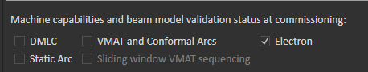

Figure  : Paramètres de la machine.

Dans le menu « *Géométrie* », les angles de départ et d’arrivée du bras et du collimateur servant à la planification de traitement sont définis. Les angles de rotation de la table sont également inscrits.

Dans le menu « *Jaws* », les distances entre la source et les mâchoires sont définies. Ces distances seront utilisées lors des calculs dans l’espace des phases. Les positions minimales et maximales ainsi que la vitesse maximale des mâchoires sont inscrites.

Dans le menu « *MLC* », la distance entre la source et le MLC ainsi que la vitesse maximale des lames sont répertoriées. La case « *Dual-layer MLC* » peut également être cochée (pour la modélisation des Halcyons notamment).

Des filtres en coin ainsi que des cônes peut être définis, ce n’est pas le cas pour notre machine.

La modélisation est séparée en deux composantes :

* Le spectre en énergie
* L’espace des phases

#### Spectre en énergie

La forme du spectre en énergie est donnée par l’équation [1] :

Avec :

B : constante représentant la queue de basse énergie. Ce terme fait varier la hauteur de la zone de mise en équilibre électronique.

K : coefficient linéaire dans la queue de basse énergie. Il permet de faire varier le coefficient directeur de la pente du rendement en profondeur.

E : représente l’énergie de coupure. Ainsi, les électrons dont l’énergie est inférieure à cette énergie ne sont pas pris en compte dans le calcul.

E0 : terme proche de la valeur de l’énergie nominale (en MeV). Ce paramètre fait varier la position de la pente du rendement en profondeur.

Δ : terme qui détermine la largeur du spectre en énergie.

wl et wh : ces deux facteurs représentent la pente de la partie ascendante et descendante du spectre énergétique.

On commence par ajuster le modèle sur le rendement en profondeur acquis sans applicateur (champ ouvert). On peut utiliser l’option « *auto-modeling* », notamment les étapes « *Energy spectrum (from open water depth curve)* » et « *Energy spectrum (from applicator curve)* ».

***Remarque*** : les points ayant une profondeur inférieure à 2 mm ne sont pas considérés dans la modélisation.

Ensuite, on ajuste la contamination photonique. Celle-ci représente entre 5 à 15% de la dose totale. Elle est calculée par SVD (Single Value Decomposition). Le spectre en énergie est représenté par une série de valeurs discrètes.

Six paramètres sont à définir pour modéliser ce spectre en énergie :

* La largeur (cm) : largeur de la gaussienne décrivant la fluence des photons de contamination
* La normalisation de la dose photon : faire correspondre les queues de distribution des rendements en profondeur mesurées et calculées
* La transmission du cache : proportion de photons passant à travers le cache
* La transmission de l’applicateur : proportion de photons passant à travers l’applicateur
* Le poids relatif photon : ce paramètre est seulement utilisé pour la courbe de rendement en profondeur acquise en champ ouvert (sans applicateur)
* La profondeur : profondeur à laquelle le poids relatif photon est déterminé

***Remarque*** : le poids relatif photon et la profondeur sont à fixer avant d’optimiser le spectre en énergie. Ils sont déterminés grâce à la queue des rendements en profondeur.

#### Espace des phases

Concernant l’espace des phases, six paramètres sont à déterminer :

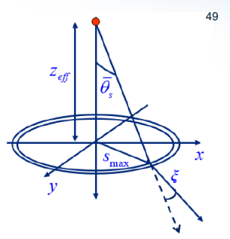

Figure  : Définition des paramètres permettant de modéliser l’espace des phases.

* Fluence distribution width (Θs) : la largeur de la distribution radiale gaussienne des électrons.
* Fluence cut-off radius (Smax) : l’étendue du disque à partir duquel semblent provenir les électrons.
* Distance to virtual source (Zeff) : la distance entre l’espace des phases de la source et le point de source virtuel. Ce facteur contrôle l’angle polaire moyen de diffusion des électrons générés.
* Angular spread on axis : la largeur de la distribution gaussienne de l’angle polaire s’étendant sur l’axe.
* Angular spread at cut-off radius (ξ) : la largeur de l’angle polaire s’étalant au rayon de coupure.
* Angular spread curvature : décrit la relation entre les deux paramètres précédents.

Pour la modélisation des faisceaux d’électrons, l’incertitude a été fixée à 0.5% et la résolution à 0.2 cm.

Ensuite, les paramètres du collimateur sont remplis dans le menu « *Field shaping settings* » (Figure 3).

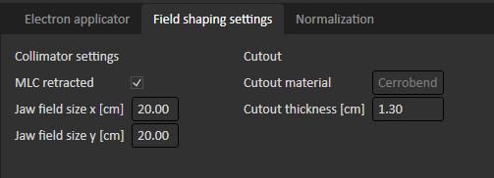

Figure 3 : Capture d’écran du menu « Field shaping settings ».

Pour notre machine, quatre énergies sont modélisées : 6, 9, 12 et 15 MeV. Pour toutes les énergies, la case « *MLC retracted* » est cochée. Le cache est en cerrobend et son épaisseur est de 1,3 cm.

|  |  |  |
| --- | --- | --- |
| **Energie (MeV)** | **Taille d’applicateur (cm x cm)** | **Taille de champ formée par les mâchoires (cm x cm)** |
| 6 | 6 x 6 | 20 x 20 |
| 10 x 10 | 20 x 20 |
| 15 x 15 | 20 x 20 |
| 20 x 20 | 25 x 25 |
| 9 | 6 x 6 | 20 x 20 |
| 10 x 10 | 20 x 20 |
| 15 x 15 | 20 x 20 |
| 20 x 20 | 25 x 25 |
| 12 | 6 x 6 | 11 x 11 |
| 10 x 10 | 14 x 14 |
| 15 x 15 | 17 x 17 |
| 20 x 20 | 25 x 25 |
| 15 | 6 x 6 | 11 x 11 |
| 10 x 10 | 14 x 14 |
| 15 x 15 | 17 x 17 |
| 20 x 20 | 23 x 23 |

Tableau  : Tailles de champ formées par les mâchoires selon l’énergie et la taille de l’applicateur.

## Résultats et discussion

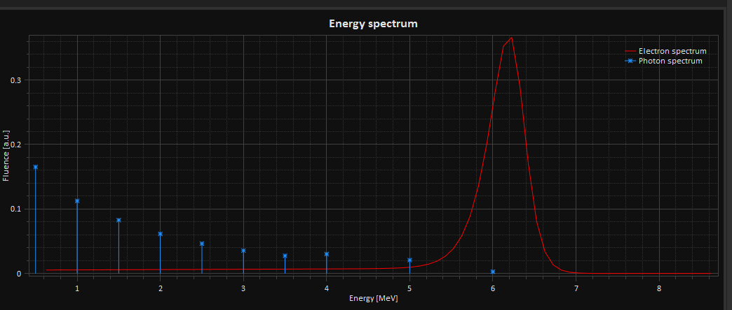

Figure  : Spectre en énergie pour le faisceau d’électrons de 6 MeV.

Le spectre en énergie des électrons est représenté par la courbe rouge et le spectre en énergie des photons de contamination est représenté par les barres bleues. La forme de ce spectre dépend du paramètre E0.

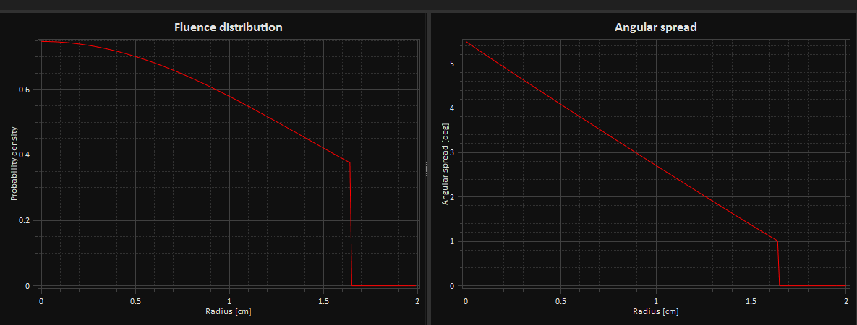

Figure  : Courbes de l’espace des phases pour le faisceau d’électrons de 6 MeV.

La courbe de gauche représente la distribution de fluence radiale résultante et la courbe de droite est la dépendance de l'étalement angulaire par rapport au rayon.

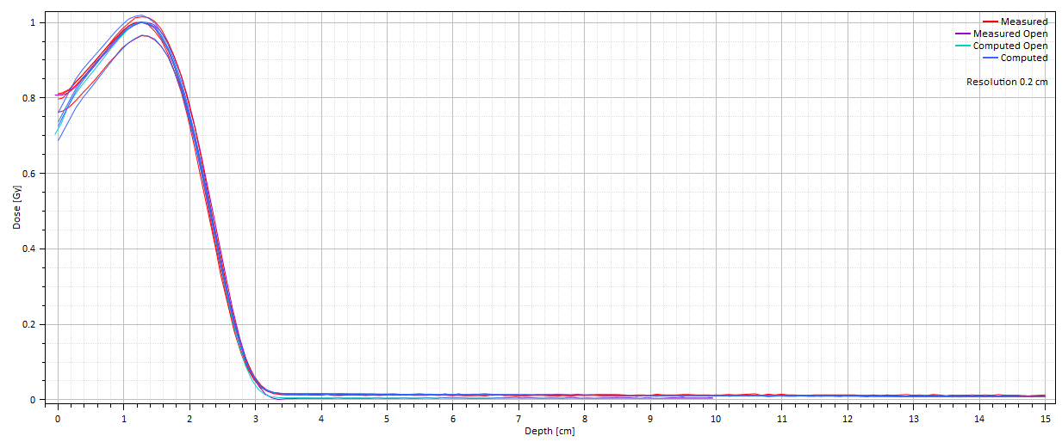

Figure  : Rendements en profondeur mesurés et modélisés pour le faisceau d’électrons de 6 MeV. Les courbes rouges représentent les mesures et les courbes bleues le modèle.

On peut remarquer une différence entre les rendements en profondeur mesurés et modélisés au niveau de la dose à l’entrée. Les courbes ne se superposent pas sur les 4 premiers millimètres. Pour rappel, les 2 premiers millimètres ne sont pas pris en compte dans la modélisation.

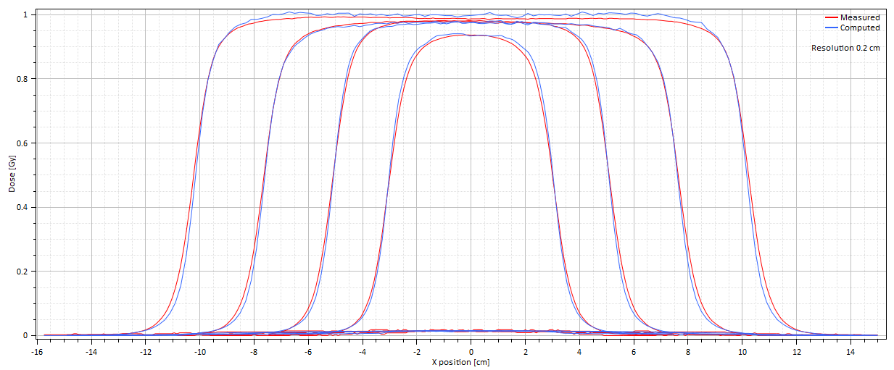

Figure  : Profils de dose inline mesurés et modélisés pour le faisceau d’électrons de 6 MeV. Les courbes rouges représentent les mesures et les courbes bleues le modèle.

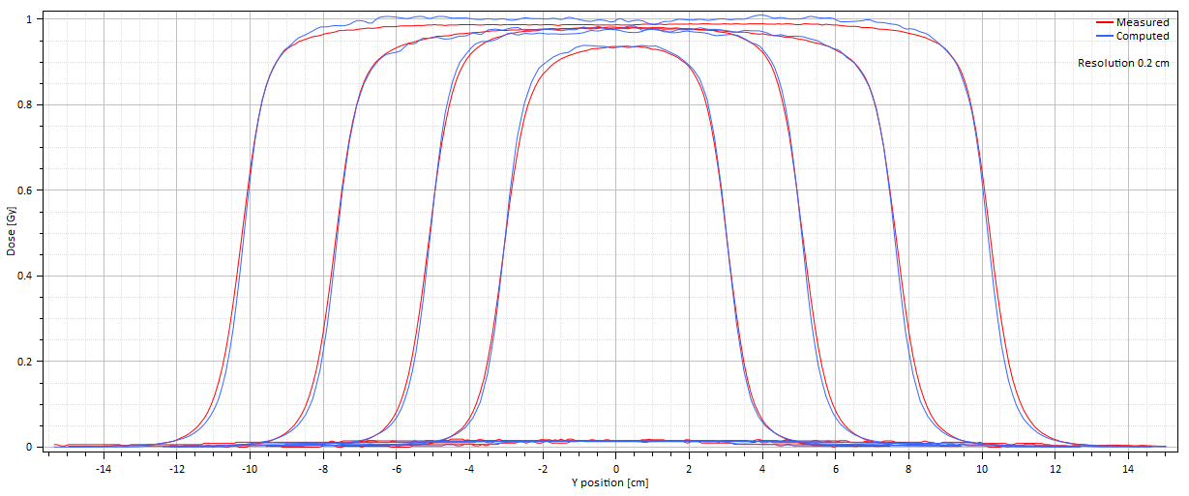

Figure  : Profils de dose crossline mesurés et modélisés pour le faisceau d’électrons de 6 MeV. Les courbes rouges représentent les mesures et les courbes bleues le modèle.

Les courbes mesurées et modélisées peuvent être comparées en évaluant le build-up et le fall off pour les rendements en profondeur. Le build-up correspond à la région allant de la surface à la profondeur du maximum et le fall-off est la région de la profondeur du maximum à la fin de la courbe.

Pour les profils, on compare la pénombre, la région dans le champ et la région hors-champ (Tableau 6, Tableau 7et Tableau 8). La région dans le champ correspond à la dose supérieure à 80% de la dose maximale et la région hors-champ correspond à la dose inférieure à 20% de la dose maximale [2].

|  |  |  |
| --- | --- | --- |
| **Taille d’applicateur (cm x cm)** | **Build-up (%)** | **Fall off (%)** |
| 6 x 6 | 3,0 | 0,4 |
| 10 x 10 | 3,3 | 0,8 |
| 15 x 15 | 2,2 | 0,4 |
| 20 x 20 | 1,9 | 0,4 |

Tableau  : Indices de qualité des rendements en profondeur pour le faisceau d’électrons de 6 MeV.

|  |  |  |  |
| --- | --- | --- | --- |
| **Taille d’applicateur (cm x cm)** | **In field (%)** | **Pénombre (%)** | **Out of field (%)** |
| 6 x 6 | 1,7 | 3,0 | 0,8 |
| 10 x 10 | 0,9 | 3,1 | 1,0 |
| 15 x 15 | 0,4 | 3,3 | 1,0 |
| 20 x 20 | 1,2 | 5,3 | 1,4 |

Tableau  : Indices de qualité des profils inline pour le faisceau d’électrons de 6 MeV.

|  |  |  |  |
| --- | --- | --- | --- |
| **Taille d’applicateur (cm x cm)** | **In field (%)** | **Pénombre (%)** | **Out of field (%)** |
| 6 x 6 | 1,4 | 2,2 | 0,7 |
| 10 x 10 | 1,0 | 2,9 | 0,9 |
| 15 x 15 | 0,4 | 3,3 | 1,0 |
| 20 x 20 | 1,4 | 4,1 | 1,2 |

Tableau  : Indices de qualité profils crossline pour le faisceau d’électrons de 6 MeV.

Pour les rendements en profondeur, le paramètre R50 peut être comparé entre la mesure et le calcul. Le parcours R50 correspond à la profondeur à laquelle la décroissance de dose atteint 50% de la dose maximale. Ce parcours permet de spécifier la qualité du faisceau. Une relation lie le R50 et l’énergie moyenne à la surface du fantôme E0 : E0 = 2,33 MeV.cm².g-1 x R50.

Le rapport J2/J1 peut également être calculé sur les rendements en profondeur. J2 correspond à l’ionisation mesurée sur l’axe du faisceau à la profondeur correspondante à 50% de la dose maximale. J1 correspond à l’ionisation mesurée à la profondeur du maximum de dose. Ce rapport doit être constant sur les rendements en profondeur en fonction de l’énergie.

# Modélisation d’un faisceau de photons de haute énergie

## Matériel

* Accélérateur linéaire Novalis Truebeam
* Explorateur de faisceau IBA Blue Phantom² n°8174
* Réservoir d’eau IBA n°8263
* Détecteur PTW Microdiamant 60019 (volume sensible V = 0,004 mm3, n°122271, tension d’utilisation = 0 V)
* Electromètre PTW UNIDOS n°00110
* Logiciel d’analyse myQA Accept v.9.0.9.0
* Système de planification de traitement RayStation v.12A

## Méthodes

La modélisation a été réalisée sur l’accélérateur Novalis TrueBeam pour l’énergie X6 FFF.

### Acquisition des données nécessaires à la modélisation

Raysearch recommande une liste de mesures pour la modélisation. Celle-ci comprend des rendements en profondeur qui permettent de caractériser la pénétration du faisceau dans le milieu (Tableau 9). Des profils doivent également être acquis afin de caractériser la variation de la dose en dehors de l’axe et dans la pénombre (Tableau 10). Enfin, des mesures de facteur d’ouverture du collimateur (FOC) permettent de caractériser la dose en fonction de la taille de champ (Tableau 11) [3].

Toutes les mesures ont été acquises dans la grande cuve à eau avec une distance source-peau (DSP) de 90 cm. Concernant l’étalonnage, il est réalisé à DSP 100 cm et la profondeur de mesure est de 10 cm. On acquiert un rendement en profondeur et on modifie les gains de la chambre moniteur afin d’obtenir 1 Gy avec 100 UM. L’étalonnage est de 0,00759 Gy/UM.

|  |  |  |
| --- | --- | --- |
| **Taille de champ (cm x cm)** | **Profondeur (cm)** | **Pas de mesure (cm)** |
| 1 x 1 | De 0 à 31 | 0,5 cm (temps intégration 1s) : mode step-by-step pour le 1 cm x 1 cm  0,5 cm : mode continu pour tous les autres champs |
| 2 x 2 |
| 3 x 3 |
| 5 x 5 |
| 7 x 7 |
| 10 x 10 |
| 15 x 15 |
| 5 x 20 |
| 20 x 20 |
| 22 x 30 |

Tableau  : Paramètres d’acquisition des rendements en profondeur pour la modélisation du faisceau de photons.

|  |  |  |
| --- | --- | --- |
| **Taille de champ (cm x cm)** | **Profondeur (cm)** | **Pas de mesure (cm)** |
| 1 x 1 | 1,4 (zmax)  5  10  20 | 0,1 cm (temps intégration 1s) : mode step-by-step pour le 1 cm x 1 cm  0,5 cm : mode continu pour tous les autres champs |
| 2 x 2 |
| 3 x 3 |
| 5 x 5 |
| 7 x 7 |
| 10 x 10 |
| 15 x 15 |
| 5 x 20 |
| 20 x 20 |
| 22 x 30 |

Tableau  : Paramètres d’acquisition des profils de dose pour la modélisation du faisceau de photons.

|  |  |
| --- | --- |
| **Taille de champ (cm x cm)** | **Profondeur (cm)** |
| 1 x 1 | 10 |
| 2 x 2 |
| 3 x 3 |
| 5 x 5 |
| 7 x 7 |
| 10 x 10 |
| 15 x 15 |
| 5 x 20 |
| 20 x 20 |
| 22 x 30 |

Tableau  : Paramètres d’acquisition des facteurs d’ouverture du collimateur pour la modélisation du faisceau de photons.

### Etapes de la modélisation

Après l’acquisition des données décrites ci-dessus, celles-ci sont importées dans le TPS en format .asc dans le module « *Rayphysics* ».

Les étapes de la modélisation sont décrites par Raysearch et sont résumées dans la Figure 9.

Copier une machine similaire

Enlever les courbes présentes

Modifier les paramètres de la machine

Importer les données mesurées

Modéliser jusqu’à concordance calcul - mesure

Valider la machine

Modèle disponible pour la clinique

Figure  : Schéma des étapes de la modélisation [4].

### Algorithme de calcul

L’algorithme utilisé par RayStation pour modéliser les faisceaux de photons est le Collapsed Cone. Celui-ci est un algorithme de type B : il est basé sur des méthodes de superposition et convolution de kernels. La propagation des photons primaires est calculée par « *ray-tracing* ». Dans un second temps, la dose est calculée par superposition de points kernels pondérés de manière appropriée [5].

La dose *D(x,y,z)* en un point *P(x,y,z)* découle de la convolution du Terma (Total energy released per mass) par des kernels pré-calculés avec des simulations Monte-Carlo [6] :

Où dV’ représente le voxel de l’interaction primaire.

Afin de réduire les temps de calcul, on pourrait négliger l'influence des voxels éloignés du point considéré et discrétiser en angles les contributions des électrons secondaires provenant d'un kernel ponctuel. Cette méthode a inspiré des algorithmes Collapsed cone convolution, qui sont largement mis en œuvre dans plusieurs TPS commerciaux. Dans ces algorithmes, l'énergie est transportée le long de l'axe du cône, le point de départ correspondant au centre du voxel où le TERMA est calculé [7]. Les hétérogénéités sont prises en compte le long des rayons mais pas latéralement [8].

## Résultats et discussion

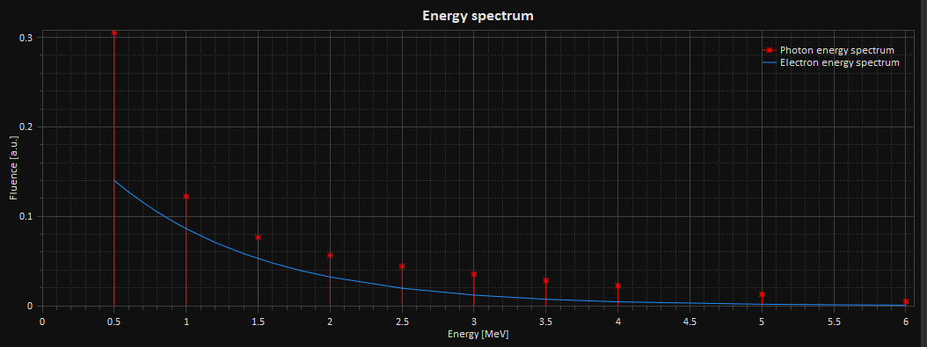

Figure  : Spectre en énergie du faisceau de photons d’énergie 6 MV FFF.

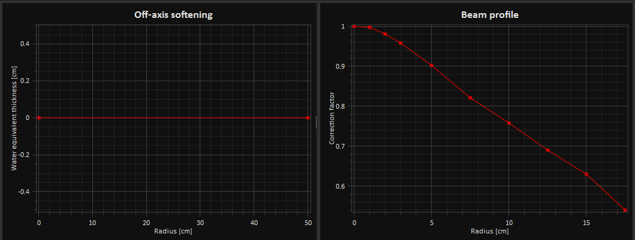

Figure  : Courbes de l’onglet « off-axis » dans le module RayPhysics.

La courbe « *off-axis softening* » est nulle car un faisceau FFF ne possède pas de cône égalisateur. La courbe « *beam profile* » permet notamment de modifier l’épaulement des profils. Chaque taille de champ peut être corrigée indépendamment.

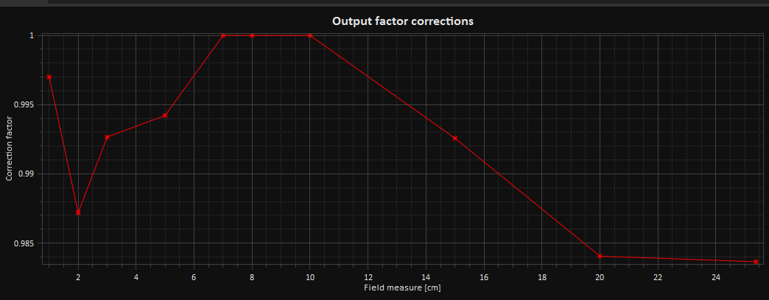

Figure  : Facteur d’ouverture du collimateur pour le faisceau de photons d’énergie 6 MV FFF.

La courbe « *output factor corrections* » influe sur la normalisation des courbes. On peut modifier la normalisation de chaque taille de champ indépendamment.

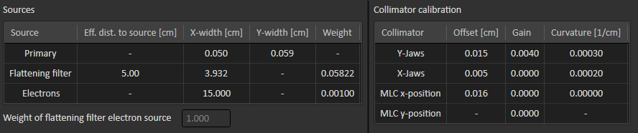

Figure  : Paramètres modifiables de la source, des mâchoires et du MLC.

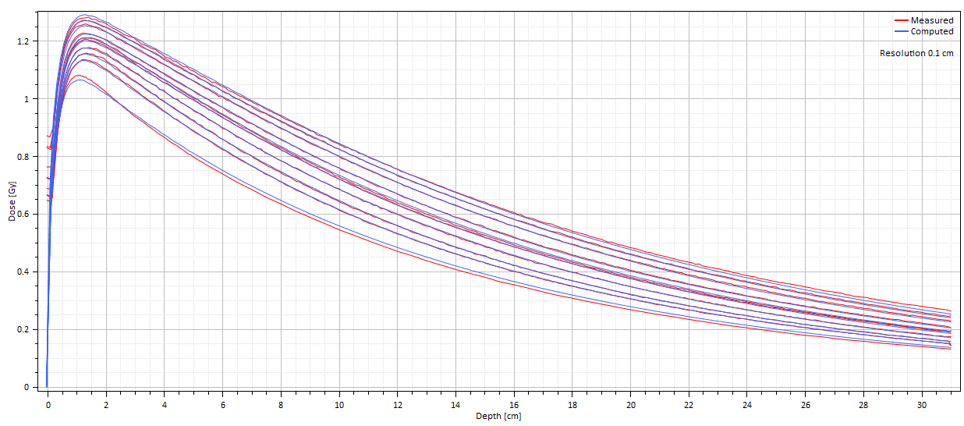

Figure  : Rendements en profondeur calculés et modélisés pour le faisceau de photons d’énergie 6 MV FFF. Les courbes rouges représentent les mesures et les courbes bleues le modèle.

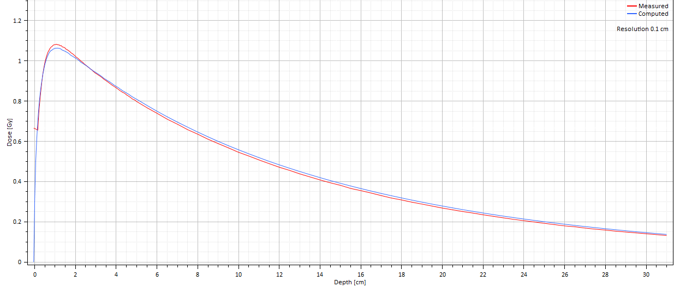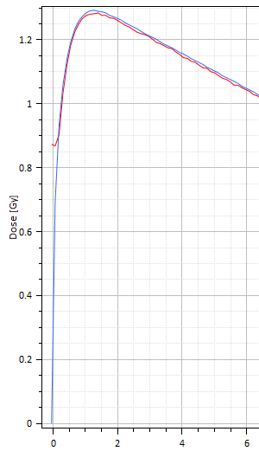

*Champ 1 cm x 1 cm*

*Champ 30 cm x 22 cm*

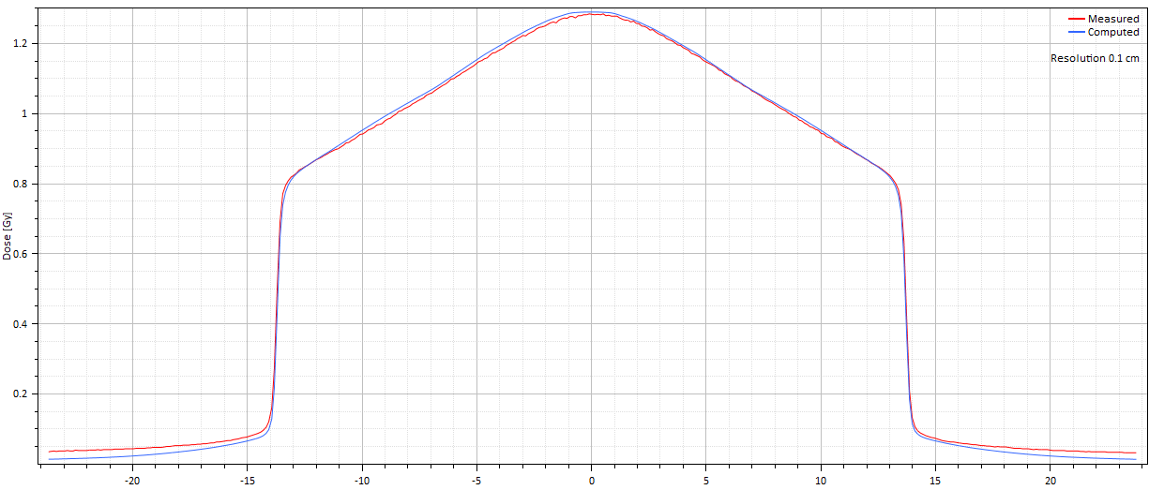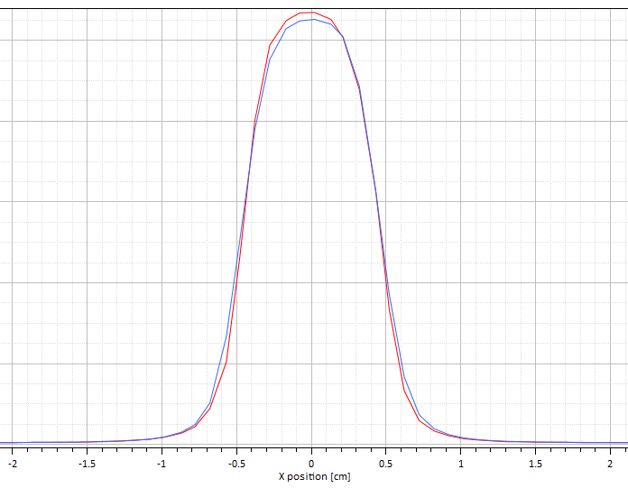

*Champ 1 cm x 1 cm*

*Champ 30 cm x 22 cm*

Les différences les plus importantes pour les rendements en profondeur et les profils de dose sont pour la plus petite et la plus grande taille de champ (1 cm x 1 cm et 30 cm x 22 cm). Pour les autres tailles de champ, la mesure s’ajuste à la modélisation. Un compromis a alors été réalisé pour ces deux tailles de champ.

Les courbes mesurées et modélisées peuvent être comparées en évaluant le build-up et le fall off pour les rendements en profondeur. Le build-up correspond à la région allant de la surface à la profondeur du maximum et le fall-off est la région de la profondeur du maximum à la fin de la courbe.

|  |  |  |
| --- | --- | --- |
| **Taille de champ (cm x cm)** | **Build-up (%)** | **Fall off (%)** |
| 1 x 1 | 15,2 | 0,9 |
| 2 x 2 | 18,1 | 0,2 |
| 3 x 3 | 17,5 | 0,2 |
| 5 x 5 | 16,9 | 0,2 |
| 7 x 7 | 18,2 | 0,2 |
| 10 x 10 | 19,8 | 0,2 |
| 15 x 15 | 20,0 | 0,3 |
| 20 x 5 | 17,4 | 0,4 |
| 20 x 20 | 20,0 | 0,2 |
| 30 x 22 | 20,1 | 0,5 |

Tableau  : Indices de qualité des rendements en profondeur pour le faisceau de photons de 6 MV FFF.

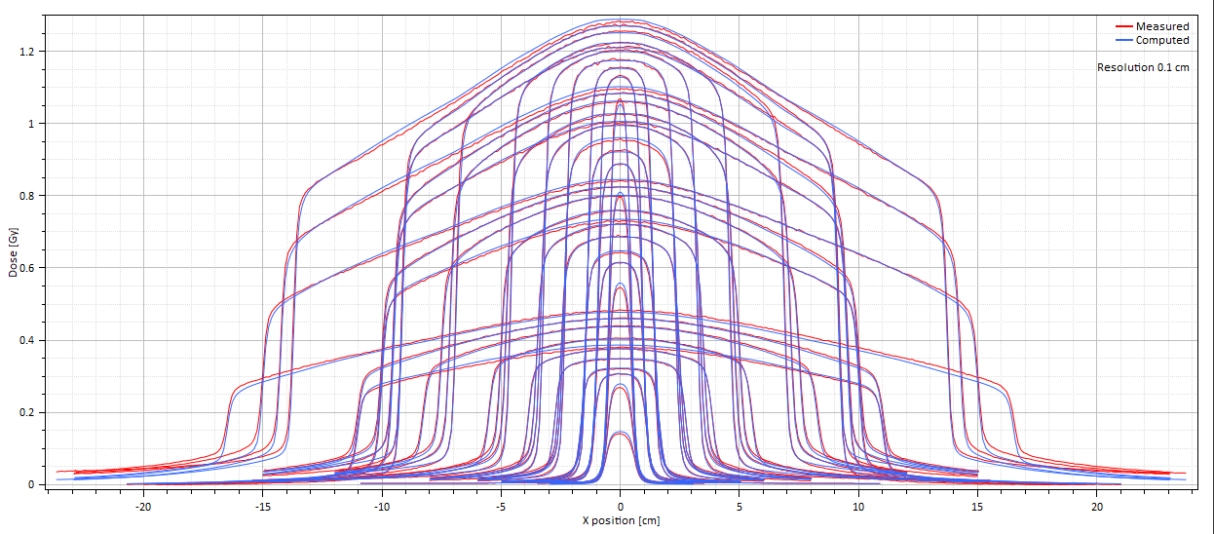

Figure  : Profils de dose inline calculés et modélisés pour le faisceau de photons d’énergie 6 MV FFF. Les courbes rouges représentent les mesures et les courbes bleues le modèle.

|  |  |  |  |
| --- | --- | --- | --- |
| **Taille de champ (cm x cm)** | **In field (%)** | **Pénombre (%)** | **Out of field (%)** |
| 1 x 1 | 1,6 | 2,9 | 0,9 |
| 2 x 2 | 2,0 | 2,0 | 0,2 |
| 3 x 3 | 2,8 | 2,8 | 0,2 |
| 5 x 5 | 1,3 | 1,3 | 0,2 |
| 7 x 7 | 1,2 | 1,2 | 0,3 |
| 10 x 10 | 3,9 | 3,9 | 0,3 |
| 15 x 15 | 3,3 | 3,3 | 0,5 |
| 20 x 5 | 1,6 | 1,6 | 0,5 |
| 20 x 20 | 1,7 | 1,7 | 0,8 |
| 30 x 22 | 1,2 | 1,2 | 1,3 |

Tableau  : Indices de qualité des profils de dose inline (zmes = 1.4 cm) pour le faisceau de photons de 6 MV FFF.

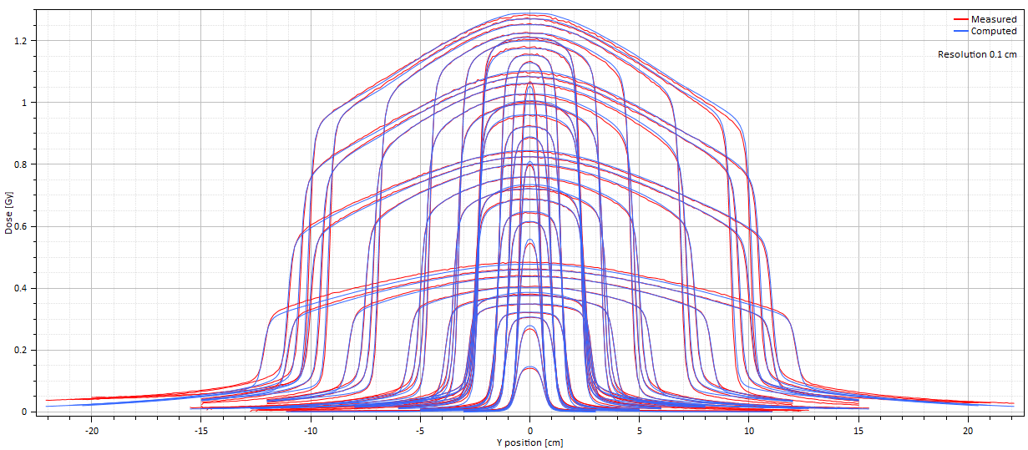

Figure  : Profils de dose crossline calculés et modélisés pour le faisceau de photons d’énergie 6 MV FFF. Les courbes rouges représentent les mesures et les courbes bleues le modèle.

Pour les profils, on peut comparer la pénombre, la région dans le champ et la région hors-champ. La région dans le champ correspond à la dose supérieure à 80% de la dose maximale et la région hors-champ correspond à la dose inférieure à 20% de la dose maximale [2].

|  |  |  |  |
| --- | --- | --- | --- |
| **Taille de champ (cm x cm)** | **In field (%)** | **Pénombre (%)** | **Out of field (%)** |
| 1 x 1 | 3,3 | 4,2 | 0,4 |
| 2 x 2 | 0,8 | 1,9 | 0,3 |
| 3 x 3 | 0,7 | 1,7 | 0,5 |
| 5 x 5 | 0,7 | 2,3 | 0,6 |
| 7 x 7 | 0,4 | 1,1 | 0,4 |
| 10 x 10 | 0,5 | 2,9 | 0,4 |
| 15 x 15 | 0,3 | 3,0 | 0,8 |
| 20 x 5 | 0,8 | 3,9 | 0,8 |
| 20 x 20 | 0,4 | 3,0 | 1,4 |
| 30 x 22 | 0,5 | 2,9 | 0,8 |

Tableau  : Indices de qualité des profils de dose crossline (zmes = 1,4 cm) pour le faisceau de photons de 6 MV FFF.

Pour valider le modèle, les courbes ont été comparées qualitativement. Les rendements en profondeur se superposent, l’écart relatif est disponible lorsqu’on clique sur les courbes. Pour les profils de dose, la taille de champ (au niveau de l’isodose 50%) ainsi que les épaulements ont été comparés entre les mesures et le modèle. Quelques écarts persistent au niveau des queues de distribution et de la transmission sur les grands champs. L’intérêt était porté sur les petits champs, ceux qui seront utilisés plus fréquemment pour la radiothérapie en conditions stéréotaxiques.

|  |  |
| --- | --- |
| Taille de champ (cm x cm) | FOC |
| 1 x 1 | 0,7186 |
| 2 x 2 | 0,8080 |
| 3 x 3 | 0,8474 |
| 5 x 5 | 0,9055 |
| 7 x 7 | 0,9510 |
| 10 x 10 | 1,0000 |
| 15 x 15 | 1,0527 |
| 20 x 5 | 0,9609 |
| 20 x 20 | 1,0863 |
| 30 x 22 | 1,1090 |

Tableau  : Résultats des FOC.

# Modélisation d’un collimateur multi-lames

## Matériel

* Accélérateur linéaire Novalis Truebeam
* Explorateur de faisceau IBA Blue Phantom² n°8174
* Réservoir d’eau IBA n°8263
* Détecteur PTW Farmer 30013 (volume sensible V = 0,6 cm3, n°011924, tension d’utilisation = 400 V)
* Electromètre PTW UNIDOS n°00110
* Logiciel d’analyse myQA Accept v.9.0.9.0
* Système de planification de traitement RayStation v.12A

## Méthodes

La modélisation du MLC a été réalisée en suivant la publication de *J. Saez* [9]. Elle consiste à acquérir des fentes glissantes dentelées avec un écartement variable. Ces mesures ont été réalisées avec une chambre d’ionisation IBA FC65-P.

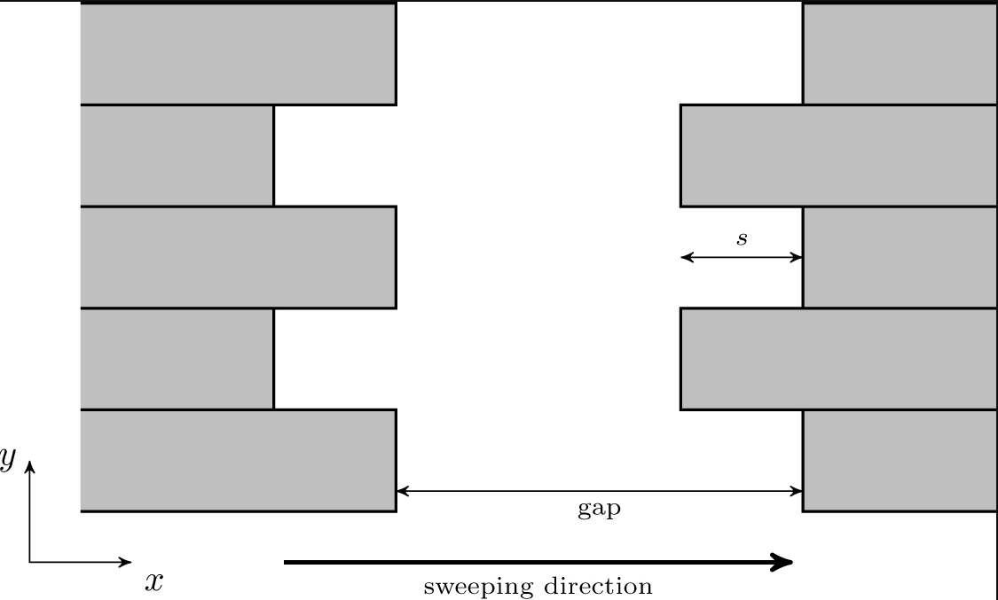

Figure  : Représentation des fentes glissantes asynchrones où les lames adjacentes sont séparées d’une distance s et le gap est maintenu constant.

|  |  |
| --- | --- |
| **Taille du gap entre les bancs de lames (mm)** | **Distance s entre lames adjacentes (mm)** |
| 5 | De 0 à 10 |
| 10 | De 0 à 14 |
| 20 | De 0 à 30 |
| 30 | De 0 à 30 |

Tableau  : Résumé des paramètres pour les fentes glissantes asynchrones.

Dans le TPS Raystation, la modélisation du MLC est caractérisée par quatre paramètres [9] :

* La transmission : moyenne de la transmission interlames et intralames (entre 0,01 et 0,03)
* La largeur du tenon-mortaise (tongue and groove width) : doit être compris entre 0 et 0,1 cm.
* La largeur des bouts de lame (leaf tip width) : doit se situer entre 0 et 0,5 cm.
* Le décalage de la position (position offset) [10] :

Où le signe ± dépend du banc du MLC considéré. Sur l’axe (x = 0), le décalage de la position est égal à xoff.

## Résultats et discussion

|  |  |  |
| --- | --- | --- |
| **Paramètre** | **Valeur mesurée** | **Valeur publication** [9] |
| **Transmission** | 0,0106 | 0,0103 |
| **Tongue and groove (cm)** | 0,042 | 0,043 |
| **Leaf tip width (cm)** | 0,103 | 0,105 |
| **MLC x-Offset (cm)** | 0,016 | 0,012 |

Tableau  : Comparaison des valeurs mesurées avec celles de la publication de J.Saez pour la modélisation du MLC.

Nous pouvons remarquer que l’écart entre les valeurs mesurées et les valeurs publiées par *J. Saez* est faible. Ainsi, utiliser les valeurs de la publication peut être une première approche avant de pouvoir effectuer les mesures.

## Validation du modèle

Lorsque le modèle est créé, il est nécessaire de le valider. Pour cela, des mesures avec des faisceaux statiques, en IMRT et en VMAT ont été réalisées.

### Faisceaux statiques

Pour les faisceaux statiques, un champ avec bras à 0° a été acquis. Une prescription de 2 Gy a été réalisée sur un POI situé à 10 cm de profondeur. Les mesures ont été effectuées avec une matrice PTW 1600SRS et 8,9 cm de plaques RW3 placés au-dessus (Figure 18). Les champs statiques sont identiques à ceux effectués lors du contrôle Equal-Estro. Deux fentes de 2 cm de large et 22 cm de hauteur de part à d’autre de l’isocentre ont été acquises.

Bloc PMMA

Bras 0°

Matrice 1600SRS

Plaques RW3

Figure  : Schéma de montage pour les mesures de faisceaux statiques.

|  |  |  |
| --- | --- | --- |
| **Taille de champ (cm x cm)** | **DSP (cm)** | **Profondeur de mesure (cm)** |
| 10 x 10 | 90 | 10 |
| 7 x 12 |
| 4 x 4 off-axis |
| Circulaire (7.8 cm de diamètre) |
| 2 x 2 |
| Chaise (20 cm de hauteur) |
| Fentes |

Tableau  : Paramètres d’acquisition des faisceaux statiques pour la validation du modèle photons.

|  |  |  |
| --- | --- | --- |
| **Taille de champ (cm x cm)** | **Gamma pass-rate 2%/2mm local (seuil 10%)** | **Gamma pass-rate 1%/1mm local (seuil 10%)** |
| 10 x 10 | 100 (-1 et -3 mm) | 92.6 (-1 mm) |
| 7 x 12 | 99.6 (-3 mm) | 94.4 (-3 mm) |
| 4 x 4 off-axis | 98.9 (-1 et -3 mm) | 71.9 (-3 mm) |
| Circulaire (7.8 cm de diamètre) | 98.4 (-3 mm) | 97.1 –3 mm) |
| 2 x 2 | 100 (-3 mm) | 100 (-5 mm), 81.6 (-3 mm) |
| Chaise (20 cm de hauteur) | 84.4 (-3 mm) / 84.7 (-5 mm) | 61.0 (-3 mm) / 64.2 (-5 mm) |
| Fentes | 96.3 (-3 mm) | 89.1 (-3 mm) |

Tableau  : Résultats du taux de passe gamma pour les champs statiques.

Les faisceaux statiques ont également été acquis dans la grande cuve à eau. Pour le plan de la chaise, 9 mesures ponctuelles ont été réalisées avec une chambre d’ionisation PTW Semiflex (Figure 19).

Méthode 1 : la dose est calculée grâce à la formule :

Méthode 2 : une calibration croisée a été effectuée avec un champ 10 cm x 10 cm acquis avec 200 UM dans la cuve à eau et la chambre d’ionisation PTW Semiflex.

|  |  |  |
| --- | --- | --- |
|  | Méthode 1 | Méthode 2 |
| Avantages |  | * Calibration réalisée dans les mêmes conditions que les mesures * Permet de s’affranchir des coefficients krec et kQ,Q0 |
| Inconvénients |  |  |

|  |  |  |  |  |  |
| --- | --- | --- | --- | --- | --- |
| **Champ (cm x cm)** | **Dose mesurée méthode 1 (Gy)** | **Dose mesurée méthode 2 (Gy)** | **Dose calculée RS v12A (Gy)** | **Ecart relatif méthode 1 (%)** | **Ecart relatif méthode 2 (%)** |
| 10 x 10 | 2,039 | 2,000 | 2 | 1,96% | -0,02% |
| 7 x 12 | 2,059 | 2,019 | 2 | 2,93% | 0,93% |
| 4 x 4 off-axis | 2,079 | 2,039 | 2 | 3,95% | 1,93% |
| 2 x 2 | 2,050 | 2,010 | 2 | 2,52% | 0,52% |
| Circulaire | 2,059 | 2,019 | 2 | 2,95% | 0,94% |

Tableau  : Comparaison des doses calculées et mesurées pour les champs statiques.

Nous pouvons remarquer une nette diminution de l’écart entre la dose mesurée et calculée par le TPS lorsqu’on utilise la deuxième méthode. Un écart persiste pour le champ 4 cm x 4 cm off-axis.

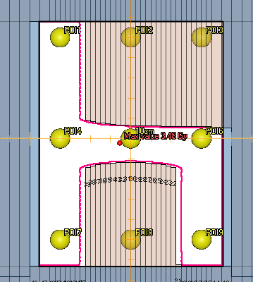

Figure  : Représentation des points de mesure pour le plan Chaise.

|  |  |  |  |  |  |
| --- | --- | --- | --- | --- | --- |
| **Chaise** | **Dose mesurée méthode 1 (Gy)** | **Dose mesurée méthode 2 (Gy)** | **Dose calculée RS v12A (Gy)** | **Ecart relatif méthode 1 (%)** | **Ecart relatif méthode 2 (%)** |
| POI1 | 1,678 | 1,646 | 1,67 | 0,23 | -1,68% |
| POI2 | 0,093 | 0,091 | 0,09 | 8,99 | 6,92% |
| POI3 | 0,063 | 0,062 | 0,06 | 13,49 | 11,33% |
| POI4 | 1,950 | 1,913 | 1,94 | 0,54 | -1,37% |
| Isocentre | 2,015 | 1,977 | 2 | 4,08 | 2,10% |
| POI6 | 1,863 | 1,828 | 1,85 | 0,65 | -1,27% |
| POI7 | 1,720 | 1,687 | 1,71 | 0,58 | -1,33% |
| POI8 | 0,126 | 0,123 | 0,12 | 2,08 | 0,14% |
| POI9 | 1,719 | 1,686 | 1,7 | 0,98 | -0,94% |

Pour les mesures effectuées dans le champ, l’écart entre la dose mesurée et la dose calculée est inférieur à 2,1%. Pour les trois points mesurés sous lames, l’écart plus important (jusqu’à 11%) Ceci s’explique par le fait qu’on mesure des doses très faibles (inférieures à 0,1 Gy).

### Faisceaux IMRT

Pour la validation IMRT, des faisceaux du rapport TG-119 ont été acquis [11]. Le faisceau Prostate et c-shape ont été mesurés dans le fantôme cylindrique PTW T40015 avec une chambre d’ionisation PTW Semiflex 0,125 cc.

Pour le plan Prostate, la balistique est de 7 faisceaux tous les 50°. La prescription est de 79,6 Gy (dose médiane sur le PTV) en 36 fractions. Deux mesures ont été réalisées : une à l’isocentre et une à 2,5 cm en postérieur (représentatif de la dose au rectum).

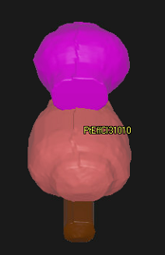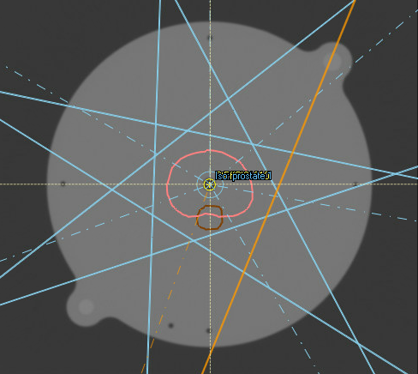

Figure  : Représentation des volumes (à gauche) et de la balistique (à droite) du plan Prostate pour la validation du modèle.

|  |  |  |  |  |  |
| --- | --- | --- | --- | --- | --- |
| **Champ** | **Dose mesurée méthode 1 (Gy)** | **Dose mesurée méthode 2 (Gy)** | **Dose calculée RS v12A (Gy)** | **Ecart relatif méthode 1 (%)** | **Ecart relatif méthode 2 (%)** |
| Prostate isocentre | 2,22 | 2,18 | 2,22 | 0,21 | -1,70 |
| Prostate -2.5 cm | 1,47 | 1,44 | 1,40 | 5,05 | 3,05 |

Les mesures réalisées à l’isocentre sont satisfaisantes (écart inférieur à 2%). Les mesurées effectuées à 2,5 cm en postérieur présentent un écart plus important. Celui-ci peut s’expliquer par le fait que la chambre se situe dans une zone de gradient. De plus, l’écart peut venir de la position du fantôme au scanner (scanner étant réalisé en 2016).

Pour le plan c-shape, la balistique est de 9 faisceaux tous les 40°. La prescription est de 52,6 Gy (dose médiane sur le PTV) en 25 fractions. Deux versions du plan doivent être réalisées. Pour la version « facile », 5% du volume de l’OAR ne doit pas recevoir plus de 25 Gy. Pour la version « complexe », 5% du volume de l’OAR ne doit pas recevoir plus de 10 Gy. Ce plan n’est pas réalisable en IMRT, c’est pourquoi nous l’avons réalisé en VMAT. Deux mesures ont été réalisées : une à l’isocentre (situé dans l’OAR) et une à 2,5 cm en antérieur (représentatif de la dose au PTV).

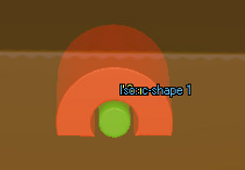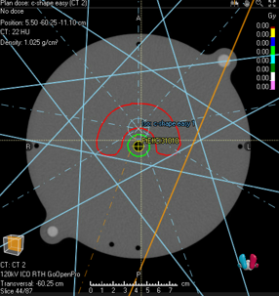

Figure  : Représentation des volumes (à gauche) et de la balistique (à droite) du plan c-shape pour la validation du modèle.

|  |  |  |  |  |  |
| --- | --- | --- | --- | --- | --- |
| **Champ** | **Dose mesurée méthode 1 (Gy)** | **Dose mesurée méthode 2 (Gy)** | **Dose calculée RS v12A (Gy)** | **Ecart relatif méthode 1 (%)** | **Ecart relatif méthode 2 (%)** |
| c-shape isocentre | 1,87 | 1,84 | 1,86 | 0,74 | -1,17 |
| c-shape 2.5 cm | 2,22 | 2,18 | 2,33 | -4,56 | -6,38 |

### Faisceaux VMAT

Comme décrit dans le paragraphe précédent, la version « complexe » du plan c-shape a été réalisée en VMAT. Pour cela, la balistique était de 4 arcs de 181° à 179° avec quatre rotations de collimateur (45°, 315°, 0° et 90°). La prescription est de 52,6 Gy (dose médiane sur le PTV) en 25 fractions. 5% du volume de l’OAR ne doit pas recevoir plus de 10 Gy. Deux mesures ont été réalisées : une à l’isocentre (situé dans l’OAR) et une à 2,5 cm en antérieur (représentatif de la dose au PTV).

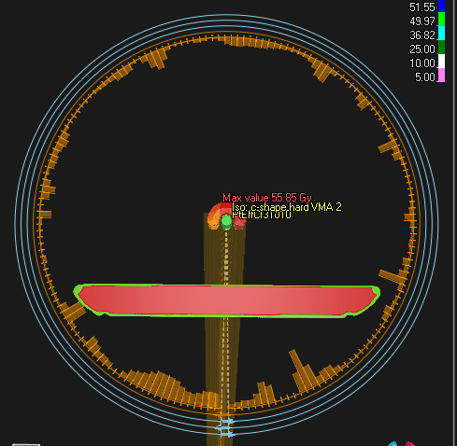

Figure  : Représentation des volumes (à gauche) et de la balistique (à droite) du plan c-shape pour la validation du modèle.

|  |  |  |  |  |  |
| --- | --- | --- | --- | --- | --- |
| **Champ** | **Dose mesurée méthode 1 (Gy)** | **Dose mesurée méthode 2 (Gy)** | **Dose calculée RS v12A (Gy)** | **Ecart relatif méthode 1 (%)** | **Ecart relatif méthode 2 (%)** |
| c-shape isocentre | 1,70 | 1,67 | 1,69 | 0,60 | -1,31 |
| c-shape 2.5 cm | 2,23 | 2,19 | 2,21 | 0,83 | -1,09 |

Enfin, afin de valider le modèle, des plans de contrôles qualité (CQ) patients ont été acquis en VMAT. Différentes localisations ont été choisies :

* EIT avec protection hippocampique
* Ethmoïde
* Glioblastome
* Larynx
* Stéréotaxie rachis
* Pancréas
* Loge prostatique

Ces CQ ont été réalisés avec le fantôme PTW Octavius 4D et la matrice PTW 1600SRS.

# Bibliographie

|  |  |
| --- | --- |
| [1] | Raysearch, Electron beam commissioning. |
| [2] | Raysearch, RayPhysics Manual. |
| [3] | SFPM, Rapport n°27 - Recommandations pour la mise en service et l’utilisation d’un système de planification de traitement en radiothérapie (TPS), 2010. |
| [4] | Raysearch, Photon beam commissioning. |
| [5] | A. Ahnesjö, Dose calculations for external photon beams in radiotherapy, Physics in Medicine & Biology, 1999. |
| [6] | V. Löf, The Difference Between a Collapsed Cone Based and a Monte Carlo Based Dose Calculation Algorithm, 2015. |
| [7] | G. Birindelli, Entropic model for dose calculation in external beam radiotherapy and brachytherapy, 2019. |
| [8] | I. Chabert, Calcul de dose en radiothérapie, Cours DQPRM 2ème année, 2023. |
| [9] | J. Saez, A novel procedure for determining the optimal MLC configuration parameters in treatment planning systems based on measurements with a Farmer chamber, Physics in Medicine & Biology, 2020. |
| [10] | Raysearch, Reference Manual, 2017. |
| [11] | AAPM, TG-119 IMRT Commissioning Tests - Instructions for Planning, Measurement, and Analysis, 2009. |